114學年度母親節「獻上感恩心」
奉茶暨親子星空電影院活動通知單
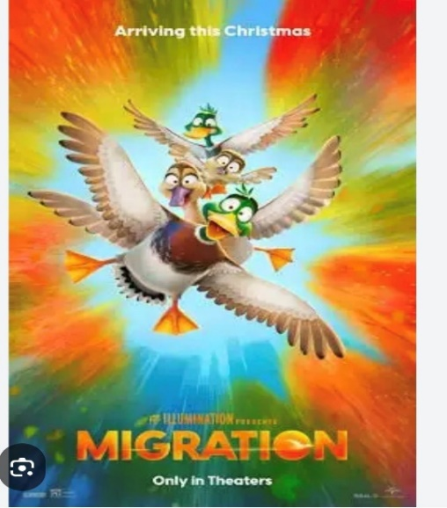
- 地點：本校後操場(司令台前，同安街後門有開放)
- 時間：115/5/8(五)18:00(遇雨則延期)
- 片名: 飛鴨向前衝
- 類型：動畫
- 片長：91分
- 主辦單位：南陽國小
7. 協辦單位：南陽國小家長會、校友會
8. 劇情簡介：
《飛鴨向前衝》是一部有趣的動畫片，敘述一個搞笑的鴨子家庭，藉由家族旅遊來克服內心恐懼。馬拉德家庭原本過著一成不變的家庭生活，但是，當他們遇到了到處遷移的另外一個家庭，訴說著外地有趣的故事時，馬拉德家庭非常羨慕，於是，他們也決定展開自己的旅程並且打開心房來接受這個世界。好的影片期待您一起來觀賞喔！
備註：
- 校園中因空間有限，故不開放停車，請家長自行斟酌交通騎乘方式。
- 電影觀賞券(即摸彩券)將於電影放映日前交由班級導師發下，有交回條者才會拿到(一位學生可領一張，同行家人沒有摸彩券喔)。
- 現場舉辦感恩抽獎活動，共有50份精美禮品等您來中獎！電影觀賞券之抽獎聯請於5/8傍晚5:40~6:00自行投入摸彩箱，並保留存根聯，遺失或逾時恕無法兌獎亦不補發。
- 可參加者請於回條上填寫詳細資料，並於115.04.30(四)下班前由導師收齊後繳回輔導室，方便製作抽獎聯，不參加者則不用交回條。
------------------------------------------------------------------------
奉茶暨親子星空電影院回條

- 學生： 年 班 座號： 姓名：
家長簽章：
- 參加人數：共 人

